INDICAÇÃO Nº

Autoria: Vereador Zezinho do Bugio

Senhor Presidente:

Indico à Mesa, na forma regimental e após ouvido o Plenário, que seja solicitado ao Senhor Antônio Sérgio Ferrari, Presidente da Emurb, o serviço de tapa buraco, na Rua Maria de Lourdes Melo Doria, em frente ao nº 295, Bairro Jardim Centenário.

Palácio Graccho Cardoso, Aracaju, 10 de Junho de 2020.



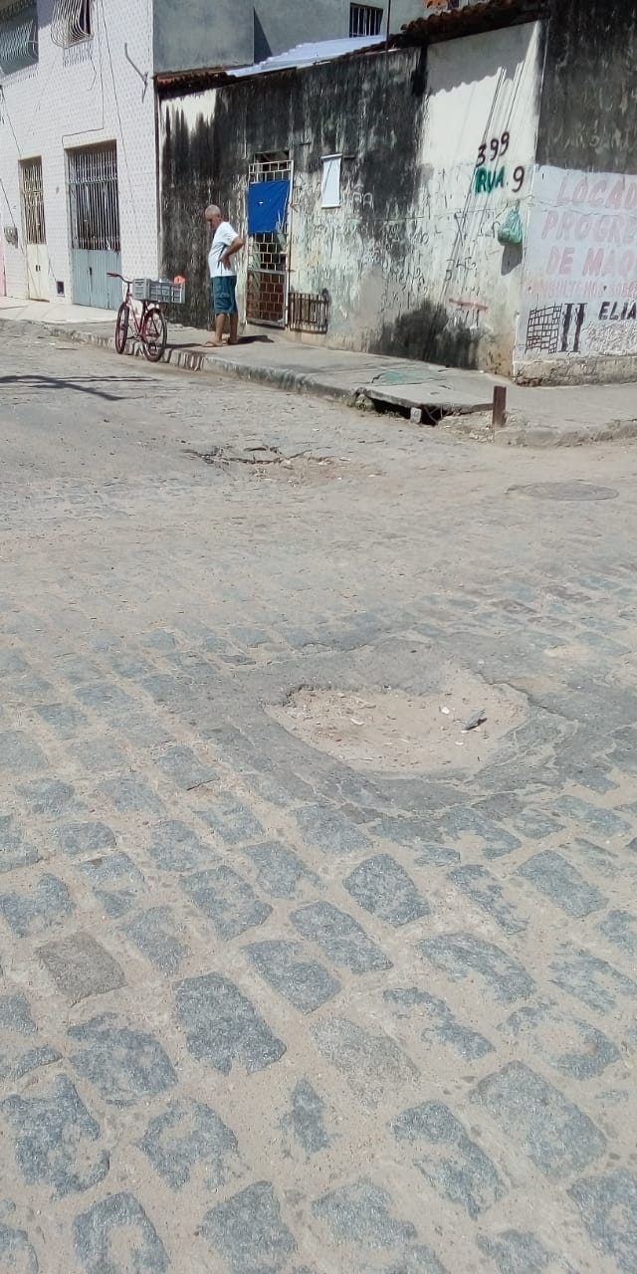

Rua Maria de Lourdes Melo Doria, em frente ao nº 295, Bairro Jardim Centenário.

